Муниципальное бюджетное общеобразовательное учреждение

средняя общеобразовательная школа №2

г.Задонска Липецкой области

Исследовательская работа
«Пчела работает и служит для людей»

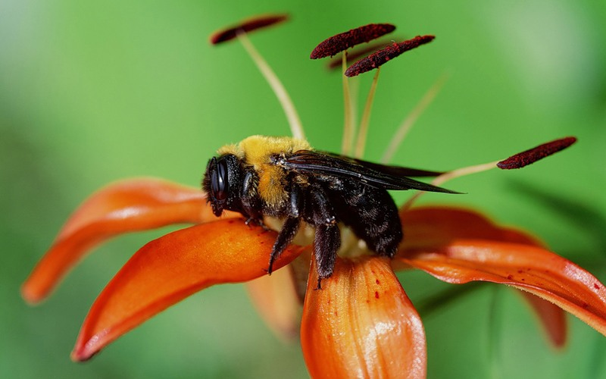

Автор работы: Прокофьева Виктория Васильевна,
ученица 3-б класса МБОУ СОШ №2.

Руководитель: Морозова Галина Владимировна,
учитель нач. классов.

2012г.

Оглавление
1. Введение: тема, актуальность, цели, задачи, методы, практическое значение.
2. Основная часть.
1)Исторические сведения.
2)Лечебные свойства даров пчеловодства.
3)Интересные факты.
3. Практическая часть.
4. Заключение.
5.Литература.

1. Введение.
Тема моей исследовательской работы «Пчела работает и служит для людей».
Актуальность моего исследования заключается в том, что в последнее время значительно вырос интерес к лечению продуктами пчеловодства. И мне захотелось больше узнать о пчеле и как продукты пчеловодства помогают для профилактики болезней и поддержания здоровья.
Цель и задачи моей работы:
- изучить исторические сведения о пчеле;
- узнать о значении пчелы в жизни человека;
- познакомиться с интересными фактами;
- выяснить лечебные свойства продуктов пчеловодства;
- провести наблюдения в домашних условиях;
- проанализировать полученные результаты.
Методы исследования:
- анализ научной литературы;
- метод наблюдения.
Практическое значение моей работы:
исследование, которое я провела, может использоваться на уроках окружающего мира, во внеклассных мероприятиях.

2.Основная часть.
1)Исторические сведения.
Хорошо когда пища является лекарством, а лекарство - пищей.
Это слова Гиппократа.
Ученые считают, что пчела на Земле появилась на 50-60 тыс. лет ранее человека. Всё, что производит пчела – это готовое лекарство, созданное самой Природой. У пчелы полезно всё: маточное молочко, мёд, прополис, пыльца, воск, пчелиный яд. И даже сам воздух пасеки целебен. Пчёл всегда считали большой загадкой и стремились к их обожествлению: древние греки и римляне считали, что пчела - дочь Солнца; славяне всегда считали мёд Божьим даром.
Археологические данные подтверждают, что 6 тысяч лет назад в Египте разводили домашних пчёл. Все египетские фараоны носили титул «Повелитель пчёл». Символическое изображение этого насекомого украшало царскую эмблему фараона, а после смерти — его гробницу.
Наши предки собирали мёд, этот факт подтверждают древние наскальные рисунки. На Руси испокон веков занимались разведением пчёл. Знаменитый летописец Нестор (1056—1114) подробно описывал, как широко было развито на Руси пчеловодство. Мёд был одним из главных продуктов торговли с другими странами.
Образ пчелы у многих народов является символом трудолюбия, аккуратности и преданности своей семье.
2)Лечебные свойства даров пчеловодства.
В старинных русских рукописных лечебниках меду отводилось особое место, он входил во многие рецепты, его воспевали, считали, что «мёд есть сок с росы небесной, имеет в себе силу и угоден, как лекарство от многих болезней».
Мёд быстро проникает в кишечник и всасывается в лимфатическую систему, а оттуда — в кровь и ткани. Он освежает и сохраняет мускульную силу, способствует быстрому и нормальному росту организма. Мёд полезен для физически и умственно утомленных и уставших людей, а также выздоравливающих после тяжелых болезней и операций. Мёд — один из основных источников углеводов, необходимых для организма человека.
Мёд добавляют в каши. Это повышает калорийность каш, улучшает их вкусовые свойства и усвояемость. Рекомендуется добавлять мед к молочным блюдам: сметане, творогу, сливкам, а также к различным фруктам, компотам, киселям.
Мёд обладает бактерицидными свойствами, т. е. губительно действует на бактерии.
Даже в открытой посуде мёд в домашних условиях не плесневеет, не портится.
Прополис - буро-коричневая масса с зелёным оттенком, горький на вкус и приятного запаха. Он очищает клетки, восстанавливает их работу. Постоянное потребление этого продукта проводит к замедлению старения.
Перга - пчелиный хлеб. Этим продуктом пчёлы вскармливают своё потомство.
Производство воска у пчёл на особом месте. Воск известен своими антибактериальными свойствами, он сохраняет свои качества в течение столетий.
Маточное молочко - это очень насыщенная питательная смесь, которая стимулирует рост и развитие, повышает жизненный тонус, нормализует работу эндокринной системы, положительно влияет на все системы организма.
Пчелиный яд. В народе говорили: « кого жалят, того и жалуют». Пчелиный яд тонизирует, снижает влияние стрессов на организм, уменьшает вязкость крови, усиливает защитные силы организма.
3) Интересные факты о пчёлах.
Пчёлы — «математики». Соты, построенные ими, отличаются точностью размеров, строгостью и правильностью форм. Они избрали самую рациональную геометрическую форму — шестигранник с трехгранной пирамидой опрокинутых ромбиков на её дне.
Пчёлы — «индикаторы». Они ежедневно могут брать пробы воздуха, воды и пыли, оседающей на цветы растений в радиусе 3 км, вместе с принесенной в улей пыльцой и нектаром.
Пчёлы — «геологи». По химическому составу пыльцы, принесенной пчелами в улей, можно определить характер почвы, на которой растут цветковые растения. Это помогает для поиска месторождений меди, железа, благородных металлов.
Пчёлы с цветным зрением. Они видят не только цвета, какие воспринимает человеческий глаз, но и до 30 оттенков каждого, неуловимых зрением человека.
Вылетающая из улья пчела несет слабый отрицательный электрический заряд.
Пчёлы — «чемпионы» по обонянию. Они воспринимают и различают запахи в тысячу раз сильнее, чем человек.
Пчёлы — "чистюли". Пчёлы умирают в улье только зимой, а летом старые пчёлы покидают улей и погибают на воле. Пчёлы никогда не испражняются в улье.
Пчёлы — «синоптики». Перед дождём они возвращаются в улей.
Ранний взлёт пчёл – к ранней весне.
Когда пчёлы вылетают из ульев, но держатся вблизи пасеки – верная примета скорого дождя.
Перед засухой пчёлы становятся злее и жалят.
Погода стоит хорошая, а вылетов нет. Значит, быть грозе.
Когда пчёлы утром “играют” – день будет ясный.

3. Практическая часть.
Польза продуктов пчеловодства для нашей семьи.
Дома мы пьём чай с мёдом.
Когда к нам приходят гости, мы обязательно угощаем их мёдом.
Дома мы провели наблюдение: если мы употребляем в пищу мёд постоянно, то меньше болеем, улучшается сон, меньше утомляемость. А когда болит горло, компресс из мёда поможет быстрее выздороветь.
4.Заключение.
Так мы пришли к выводу: продукты пчеловодства помогают для профилактики болезней и поддержания здоровья.
Пчела – работница, усталости не зная,
Свой кропотливый труд с охотою несёт,
На благо общее все силы отдавая,
Примером для других и служит, и живёт...
Душистый сладкий мёд и воск приготовляя,
Пчела работает и служит для людей,
А гордый человек, услуги принимая,
Подумал ли хоть раз, чем он обязан ей?..

5.Список литературы.
1)Пчеловодство в вопросах и ответах: Е.М.Мостовой – Москва, Феникс, 2010 г.
2)Пчёлы и мёд. Лечение и здоровое питание: И.И.Юраш – Москва, Академия, 2003 г.
3)Пчёлы и пчеловодство: Санкт-Петербург, Владис, Рипол Классин, 2009 г.
4)Пчёлы и пасека: А.В.Суворин – Москва, Феникс, 2010 г.

